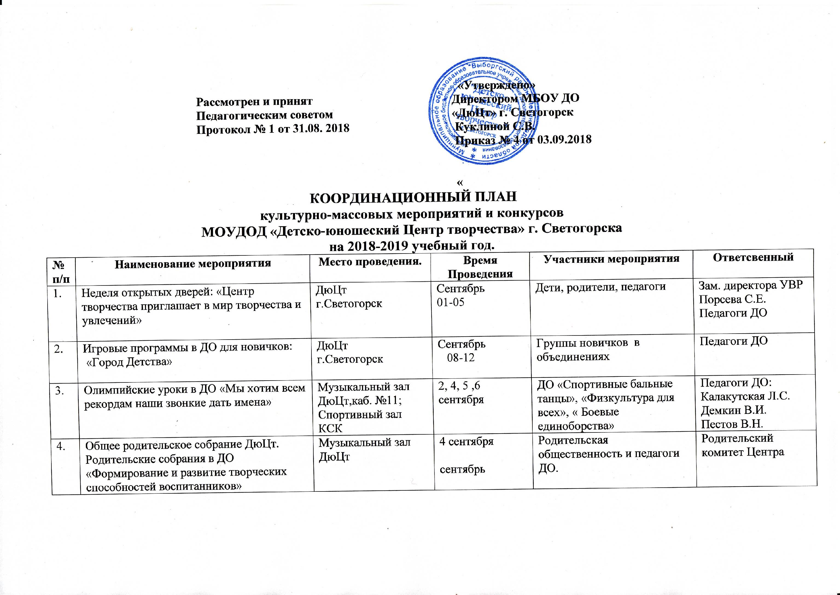

5. | Районный слёт лидеров школьных активов.  Деловая игра «Ключ к успеху» | ДОЛ «Зелёный остров» | 18 сентября | Детские команды школьных активов  выборгского района | Педагог-организатор  Пичаева Т.В.
6. | Принять участие в районном конкурсе детского творчества, посвященные празднованию Дня учителя:  «Открытка ко дню учителя» | Дворец творчества  Г.Выборг | 14-25 сентября | ДО ИЗО | Педагог ДО:  Воронова И.А.  Грузднев С.В.
7. | Цикл бесед по профилактике правонарушений  «Я и закон»  «Гражданская ответственность»  «Правила поведения дома,в школе, на улице» | ДюЦт | ежемесячно | Обучающиеся ДО | Педагоги ДО
8. | Областная выставка по итогам летней оздоровительной кампании образовательных организаций дополнительного образования. | Ладога  МОУ ДОД д.Разметелево | 20-30 сентября | Дети ЛОЛ | Зам. директора УВР  Порсева С.Е.
9. | День Музыки.  Музыкальные встречи в Центре творчества «Музыкальный звездопад» | Музыкальный зал ДюЦт, | 06 октября | Обучающиеся и родители:  Музыкальная студия «Лира», ДО «Образцовый кол-в»  Ансамбль р.н.п.Веретенце» | Педагоги ДО: Ефимова Н.В., Гнедько Л.И.,
10. | Цикл осенних театрализованных праздников для уч-ся 1-2 классов  «Осенняя сказка» | ДюЦт  Музыкальный зал | 28-30  октября | Дети, родители и педагоги  1-х и 3-х классов | Педагог-организатор  Пичаева Т.В.
11. | Осенний поход  «Кладовая природы» | База отдыха «Лесогорская» | 30-31  октября | Дети, родители и педагоги  4-х классов | Педагог-организатор  Пичаева Т.В.
12. | Творческая встреча с пограничниками на заставе им.А.Гарькавого  «Здесь рядом граница» | м.Сторожевое застава им.Гарькавого | 03-04  ноября | Обучающиеся 4-х классов | Педагог-организатор  Пичаева Т.В
13. | «Посвящение в воспитанники Центра»  Праздник для объединений ДюЦт | Музыкальный зал ДюЦт, | ноябрь | Обучающиеся, родители, педагоги ДО | Педагог-организатор Пичаева Т.В.
14. | Фестиваль-Конкурс вокального искусства «Песенный звездопад» | г. Всеволожск,  КДЦ «Южный» | 12-14 ноября | Обучающиеся ДО « Студия эстрадного вокала» | Педагог ДО  Гнедько Л.И.
15. | Участие ДО в мероприятиях, посвященных Дню матери:  Выставка рисунков и поделок  «Моей любимой маме» | ДюЦт  Дом культуры  г.Светогорск | ноябрь | Обучающиеся ДО | Зам. директора УВР  Порсева С.Е.  Педагоги ДО
16. | Участие ДО в городских праздничных мероприятиях, посвященных «Дню народного единства» | ДюЦт  Дом культуры  г.Светогорск | ноябрь | Обучающиеся ДО | Зам. директора УВР  Порсева С.Е.  Педагоги ДО
17. | Участие ДО в районном фестивале творчества  «Выборгская мозаика» | ДК  г.Выборг | ноябрь | Обучающиеся и педагоги ДО художественной направленности. | Зам. директора УВР  Порсева С.Е.  Педагоги ДО
18. | Участие ДО в городской Акция «День добра и милосердия». посвященной Дню инвалида | МО «Светогорское городское поселение» | декабрь  (01.12) | Обучающиеся ДО | Зам. директора УВР  Порсева С.Е.  Педагоги ДО
19. | Новогоднее театрализованное представление  «Три волшебных превращения» | Музыкальный зал ДюЦт | 24 – 30 декабря | Уч-ся 1-4 классов, Воспитанники студии «Все обо всем» и родители. | Педагог-организатор  Пичаева Т.В
20. | Рождественские встречи  «Светлый праздник Рождества» | Музыкальный зал ДюЦт | 14 января | Старшие обучающиеся ДО | Педагоги ДО  Ефимова Н.В.  Пичаева Т.В.
21. | Районный фестиваль конкурс творческих работ и проектов учреждений дополнительного образования детей «Содружество увлеченных» | Дворец творчества  Г.Выборг | январь | Обучающиеся и педагоги ДО  «Гильоширования»  «Искусство и дети» | Зам. директора УВР  Порсева С.Е.
22. | Районный этап областного конкурса экологического рисунка и плаката «Природа – твой дом. Береги его» | Дворец творчества Г.Выборг | январь-февраль | Обучающиеся ДО  «Гильоширования»  и ДО ИЗО | Зам. директора УВР  Порсева С.Е.  Педагоги ДО:  Воронова И.А.  Грузднев С.В.  Смирнова Л.Ф.
23. | Районный этап Всероссийского конкурса детского творчества «Спасем мир от пожаров» | Дворец творчества Г.Выборг | январь-февраль | Обучающиеся ДО  «Гильоширования»  и ДО ИЗО | Зам. директора УВР  Порсева С.Е.  Педагоги ДО:  Воронова И.А.  Грузднев С.В.  Смирнова Л.Ф.
24. | Районный конкурс патриотической песни «Музыка Отечества 2016» | Дворец творчества Г.Выборг | февраль | ДО «Сольное пение» | Зам. директора УВР  Порсева С.Е  Педагог ДО  Гнедько Л.И.
25. | День Защитника Отечества  «Отечества служители-солдаты всех времён » | Музыкальный зал ДюЦт | 18,19  февраля | Уч-ся 4-х классов | Педагог-организатор  Пичаева Т.В
26. | Творческая встреча с членами поискового клуба «Карельский мост» «Эхо войны» | Городской музей | 20 февраля | ДО «Я-гражданин России» | Педагог ДО  Пичаева Т.В.
27. | Народный праздник «Масленица» | МО «Светогорское городское поселение» | февраль | ДО «Семейный ансамбль «Челядушки»» | Педагог ДО  Альцагирова Г.Н.
28. | Утренник, посвященный Дню 8 марта  «Чтобы всегда цвела весна!»  Выставка творческих работ детей студии. | Музыкальный зал ДюЦт | март | Обучающиеся студии «Все обо всем» и родители,  Уч-ся 2-3 классов | Педагог ДО  Деркач Л.Г.  Педагог-организатор  Пичаева Т.В.
29. | Проект «Память в сердце храним» Участие в заочном этапе конкурса «Я -гражданин России» | Центр Ладога | март | Обучающиеся ДО  «Я -гражданин России» | Педагог ДО  Пичаева Т.В.
30. | Праздник прощания с букварём  «Ключ в страну знаний.» | Музыкальный зал ДюЦт | март | Уч-ся 1-х классов | Педагог-организатор  Пичаева Т.В.
31. | Областной фестиваль детских театров моды и детских объединений моделирования и конструирования одежды «Мода и мы» | Ладога  МОУ ДОД  д. Разметелево | 18-19 марта | Обучающиеся ДО  «Мир костюма» | Зам. директора УВР  Порсева С.Е  Педагог ДО  Калакуцкая Л.С.
32. | Региональная акция «Я -гражданин России» | Центр Ладога | апрель | Обучающиеся ДО  «Я -гражданин России» | Педагог ДО  Пичаева Т.В.
33. | Пасхальный фестиваль творчества:  Выставка «Город мастеров» | Г.Выборг  По положению | апрель | Обучающиеся ДО  «Гильоширования»  и ДО ИЗО | Зам. директора УВР  Порсева С.Е.  Педагоги ДО:  Воронова И.А.  Грузднев С.В.  Смирнова Л.Ф.
34. | Акция «Памятник» (Участие в мероприятиях, посвящённых Дню Победы) | г.Светогорск  пос.Лесогорский | 21 апреля | Обучающиеся ДО  «Я -гражданин России» | Педагог ДО  Пичаева Т.В.
35. | Областной фестиваль-конкурс хореографических коллективов  «Веселый перепляс» | д. Горбунки  Ломоносовский р-н  Ладога  МОУ ДОД | 28-29 апреля | ДО «Образцовый кол-в» Студия современного танца «Темп»,  Ансамль «Непоседы» | Зам. директора УВР  Порсева С.Е.
36. | Праздник,  посвященный Международному Дню танца «Весь мир танцует» | ДК  г.Светогорск | апрель | Обучающиеся хореографических кол-вов, родители.. | Педагог ДО  Шпигорь Л.И.
37. | Областной фестиваль творчества «Первые шаги» образовательных организаций дополнительного образования детей (Областная выставка-конкурс детского декоративно-прикладного искусства; Областная выставка-конкурс детского изобразительного творчества) | Ладога  МОУ ДОД  д. Разметелево | 11-20 мая | Обучающиеся ДО ДПТ и ИЗО от 06 до 14 лет | Зам. директора УВР  Порсева С.Е.
38. | Областной фестиваль творчества «Золотые ручки»  (Областная выставка-конкурс детского декоративно-прикладного искусства; Областная выставка-конкурс детского изобразительного творчества) | Ладога  МОУ ДОД  д. Разметелево | 20-27 мая | Обучающиеся ДО ДПТ и ИЗО от 14 до 18 лет | Зам. директора УВР  Порсева С.Е.
39. | Творческая встреча с ветеранами войны «Победу празднует народ» | Музыкальный зал ДюЦт | 5 мая | Воспитанники ДО  ДюЦт, педагоги | Педагог-организатор  Пичаева Т.В.
40.. | Конкурсно-игровая программа, посвященная Дню семьи  «Лучшие друзья на свете-это взрослые и дети». | Музыкальный зал ДюЦт | 15 май | Дети и родители  ДО «Империя бального танца» | Педагог ДО  Калакуцкая Л.С.
41. | Праздник, посвященный окончанию учебного года. | ДК  г.Светогорск | май | Обучающиеся, родители, педагоги ДюЦт | Зам. директора УВР  Порсева С.Е.
42. | Цикл мероприятий: «Выпускные праздники» | Музыкальный зал ДюЦт | май | Студия развития «Всё обо Всём»,  Выпускники 4-х классов, учителя, родители | Педагог-организатор  Пичаева Т.В.
43. | Участие ДО в городском Празднике, посвящённом Международному Дню защиты детей.  «Детство -это целая страна» | Город,  ДюЦт | Июнь | Дети города и района | Зам. директора УВР  Порсева С.Е.
44. | Участие ДО в городском празднике  «Мой город – уголок России»,  посвящ. Дню России и Дню города Светогорска. | Площадки  города. | Июнь | Дети, родители. | Зам. директора УВР  Порсева С.Е.
45. | Цикл летних оздоровительных мероприятий  согласно плана работы  Летнего оздоровительного лагеря с дневным пребыванием детей «Ералаш» при ДюЦт. | ДюЦт  город | Июнь, июль | Дети ЛОЛ | Зам. директора УВР  Порсева С.Е.

Зам. директора по УВР: С.Е. Порсева

